Proxecto DAW 2019 -DIW: Contedores de lixo
Alcance
O alcance do proxecto é prover un sistema que permita obter información sobre o proceso de recollida de lixo depositado en contedores, de forma que a empresa teña coñecemento en todo momento do estado de ocupación dos distintos contedores e poida realizar rutas de recollida personalizadas en función do nivel de recheo dos contedores cada día, optimizando dese xeito o proceso de recollida e o uso dos seus recursos, o que redundará nunha redución do coste do servizo.
Arquitectura
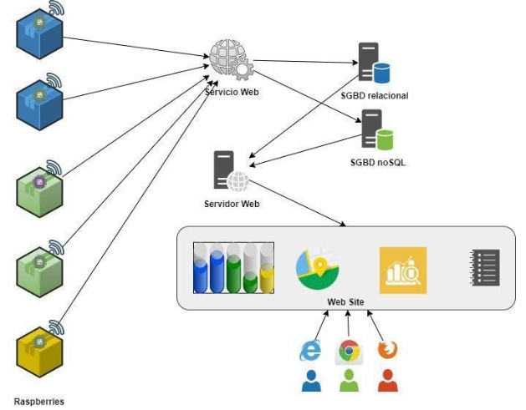
Desarrollo
O proxecto será desenvolvido polo alumnado do ciclo de Desenvolvemento de Aplicacións Web do IES San Clemente ao longo do curso 2019-20 en 4 fases descompostas en actividades que se reparten entre os módulos dos que se compón o ciclo.
Ao módulo de DIW correspóndelle desenvolver a actividade “Accesibilidade Web” na que se parte dun portal web deseñado e creado polo alumnado do módulo LMSXI, no sucesivo Portal Web de Contedores. Este portal permitirá consultar en tempo real o estado ou nivel de ocupación dos contedores e visualizar mediante unha API de localización xeográfica (tipo Google Maps) as rutas de recollida deseñadas, tamén en tempo real.
O alumnado do ciclo se distribúe en 5 grupos de traballo que desenvolverán cada un a súa versión do proxecto. Polo tanto, haberá 5 versións do Portal Web de Contedores, correspondentes a cada un dos grupos.

Descripción da actividade “Accesibilidade Web”
Os obxectivos da actividade son mellorar a presentación e accesibilidade dos contidos do portal web e facer que sexa Responsive Design para calquera dispositivo.
Esta actividade se desenvolverá mediante tarefas ou entregables avaliables en cada trimestre lectivo, computando para a avaliación trimestral dacordo ao establecido nos Criterios de Cualificación do módulo.

1. Validación de páxinas web

1.1. Validación sintáctica
Realiza unha validación do código HTML e css do portal de Contedores entregado no repositorio de Bitbucket do teu grupo:
No seguinte enlace tes un resume dos tipos de validación que podes realizar e ferramentas que podes usar
https://www.mclibre.org/consultar/htmlcss/html/html-validacion.html
Entrega: Subir ao repositorio un informe de resultados cos erros detectados e das accións realizadas para resolvelos.

1.2. Test de Accesibilidade
A accesibilidade Web permite chequear as condicións que se dan para visualizar desde calquera contexto, independentemente do tipo de hardware, software, infraestructura de rede, idioma, cultura, localización xeográfica ou capacidad do usuario.
Instala a extensión Wave corespondente ao teu navegador (Firefox ou Chrome), tes que ver un icono na parte superior dereita.
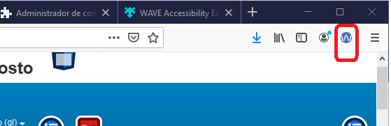

Analizar con WAVE cada unha das páxinas do sitio. Á esquerda verás un resumo da análise e diversas marcas sobre o contido da páxina indicando onde se atopan os erros, warnings e alertas detectados. Pinchando en cada icona tes unha descrición do problema detectado.
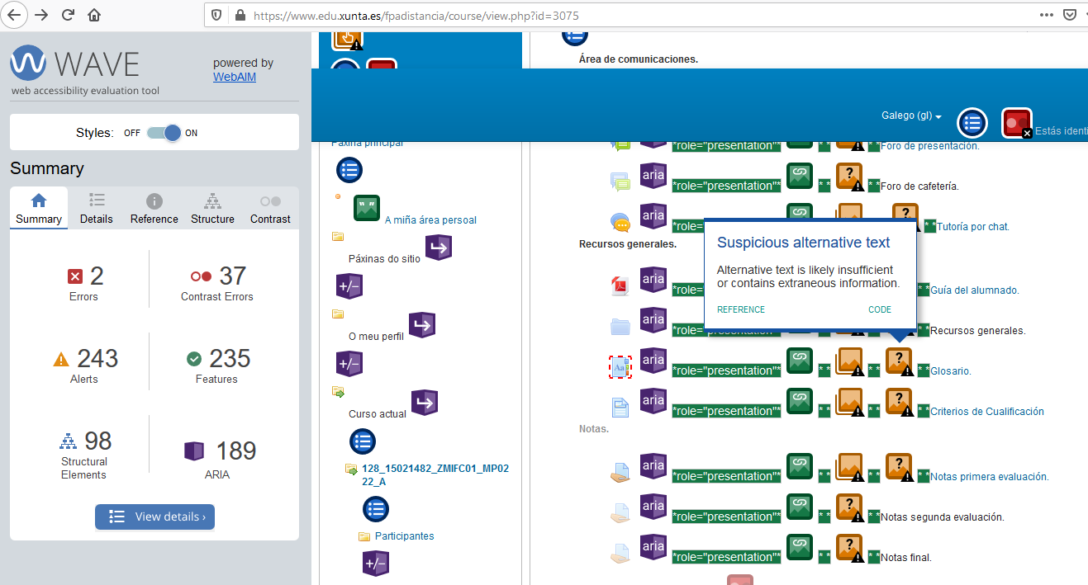
Se picas en Details ves un listado por grupos de tipos de problemas
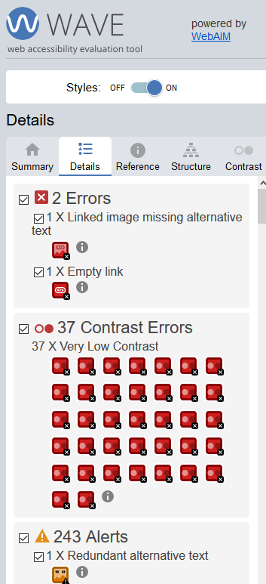

e pulsando en máis información, p.ex. para Redundant alternative text

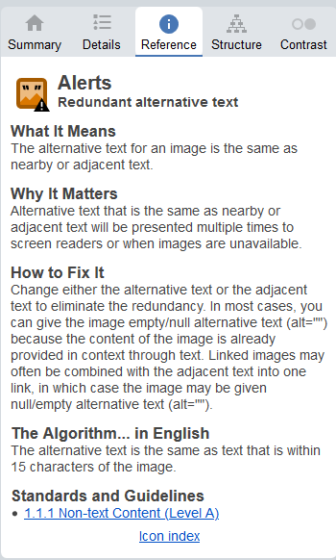

Entrega: Subir á aula virtual un informe que conteña un listado dos Tipos de Erros e Alerts de accesibilidade detectados e das accións realizadas para resolvelos.

2. CSS3
Observa que as páxinas do portal teñen unhas especificacións de estilo básicas (CSS 2.1). Imos engadir funcionalidades propias de CSS3, de entre as vistas na clase estes días, para facer “máis profesional” a presentación das páxinas do portal. Falamos de:
- Bordes redondeados.
- Transparencias.
- Gradientes.
- Sombras.
- Efectos de texto.
- Fontes.
- Botóns
- Transformacións/Transicións/Animacións.
- Tratamento de imaxes.
- Box Sizing.
- Tooltips
- Columnas múltiples
- ... (poderase engadir máis características).

Criterios de valoración :
- Validación CSS: se deberá poder validar e non deberá dar erros.
- Funcionalidade: deberán funcionar correctamente todos os cambios realizados.
- Separación: estilos e contidos deberán estar debidamente separados.
- Variedade de uso de CSS.
- Claridade do código:
  - Indentar o código para que sexa o máis lexible posible.
  - Claridade do código: eficiencia, non abuso de redundancias,... especialmente en canto ao código CSS.
  - Incluir comentarios no código coas modificacions realizadas
- Verificar a o funcionamento do código en diferentes navegadores.

ENTREGA: Sube un arquivo zip/rar no que inclúas o/s HTML/s modificado/s e os estilos. O nome do arquivo deberá ser:
Apelido1_Nome_CSS3.zip/rar
Terás que indicar claramente as especificacións de CSS3 engadidas e en que páxinas (pódelo facer mediante comentarios no propio código)

3. RWD: Responsive Design
Modificar a disposición dos elementos das páxinas do sitio web mediante o uso de contedores flex (flexbox) ou grellas (grid).
Mediante o uso axeitado de propiedades como viewport ou media queries facer que as páxinas respondan aos criterios dun deseño web responsivo alomenos para pantallas de 3 tipos:
- Monitores de PC (tamaño grande)
- Tablets e móbiles en landscape, sempre que sexa posible (tamaño mediano).
- Móbiles en portrait (tamaño pequeno).
Elaborar un pequeno documento explicando as modificacións realizadas. Incluir os datos de dispositivos (reais ou simulados) utilizados para as probas: marca e modelo do móbil, px de ancho do device-width en portrait e px de ancho do device-width en landscape.
ENTREGA: Sube na aula virtual un arquivo zip/rar no que inclúas este documento, o/s HTML/s modificado/s e os estilos. O nome do arquivo deberá ser:
Apelido1_Nome_RWD.zip/rar

